

Guía cumplimentación solicitud de Títulos

Para realizar la solicitud del título tienes que acceder a la intranet del CEU ([https://intranet.ceu.es](https://intranet.ceu.es/)) **/aplicaciones**/

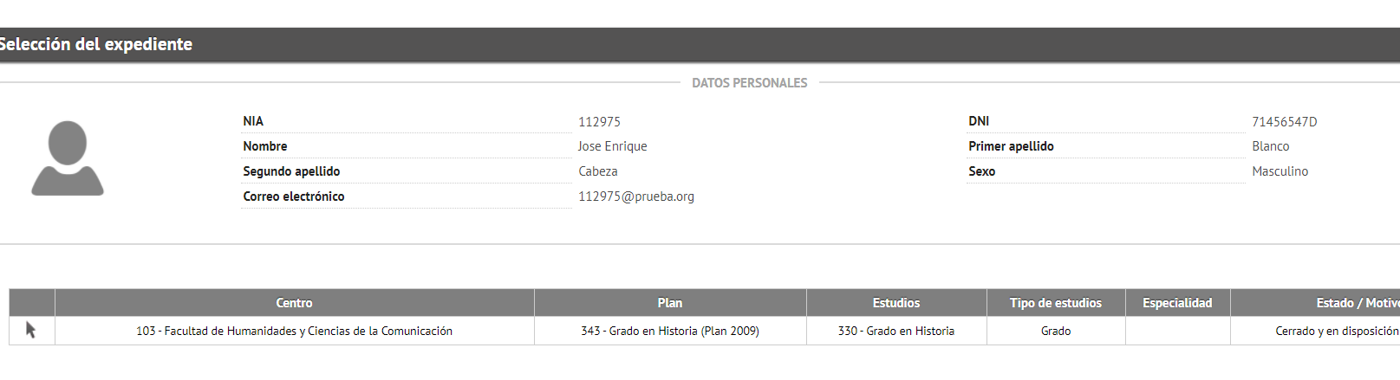



Para acceder hay que identificarse mediante un usuario, que es tu dirección de correo completa y la contraseña que es la misma que la de la intranet/correo.

Se muestra una tabla para que selecciones el estudio para el que quieres realizar la solicitud.

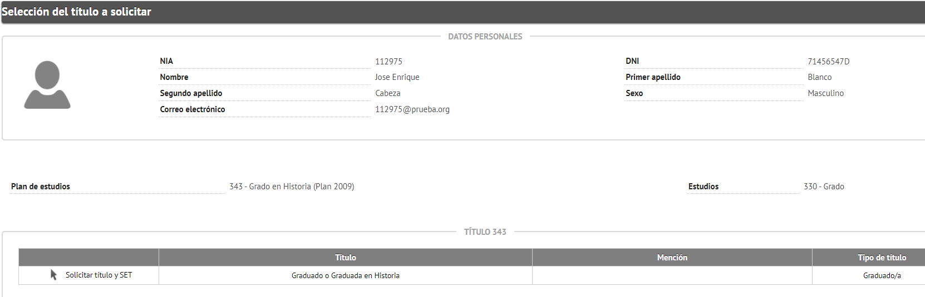

Seleccionas la solicitud a realizar.

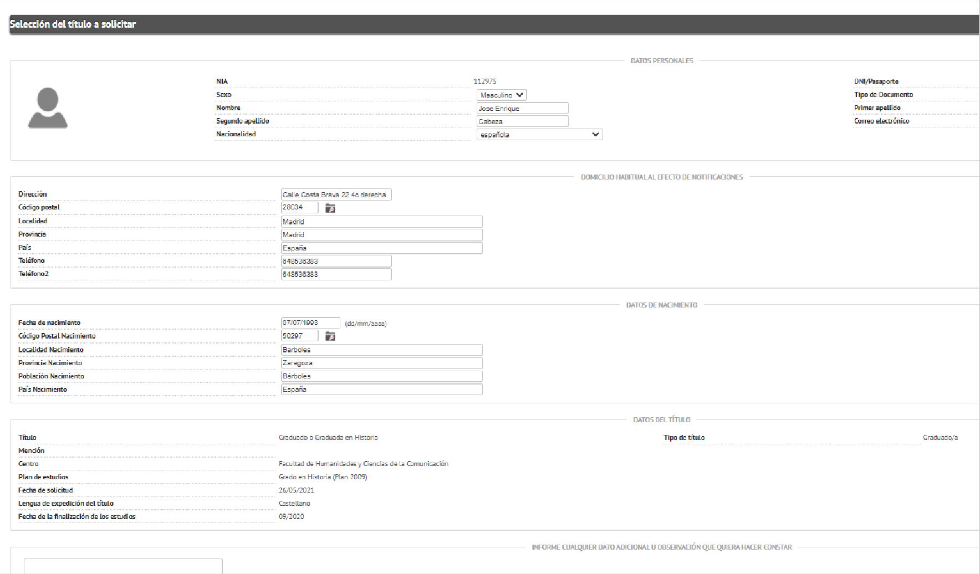

Asegúrate que todos los datos personales están correctos. Todos los campos deben estar rellenos.

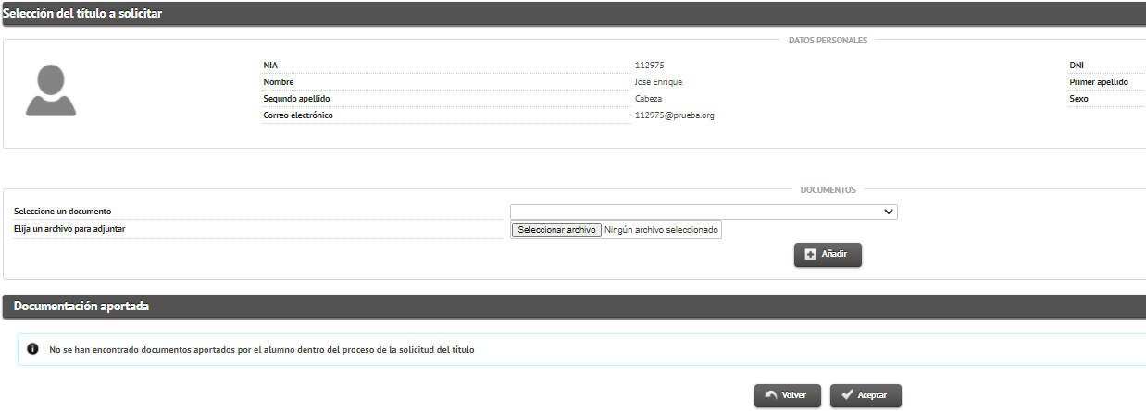

Hay que seleccionar el desplegable y añadir la documentación requerida. Tiene que ser un fichero tipo PDF/JPG con el DNI del solicitante, en caso de alumno no español tiene que ser el pasaporte.

Una vez subido pulsar añadir para incorporarlo a la solicitud.

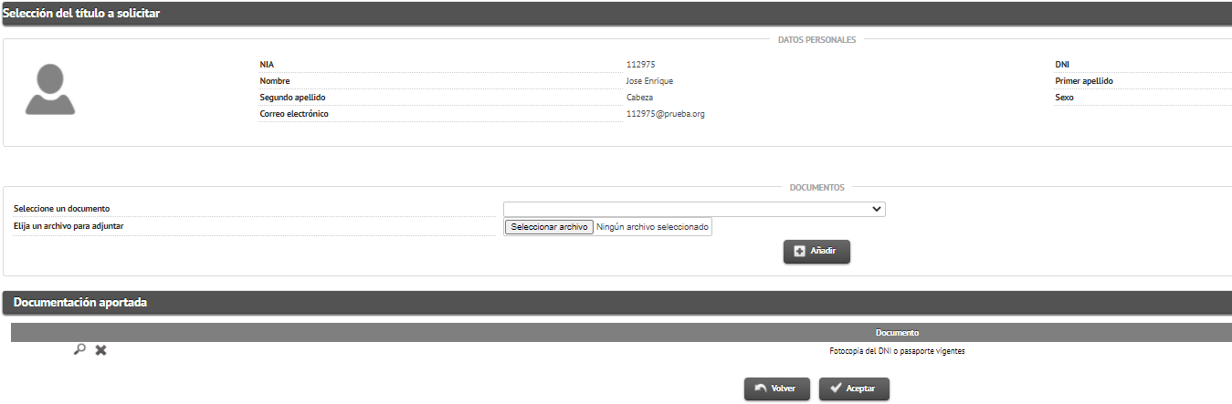

Pincha en aceptar para pasar de pantalla.

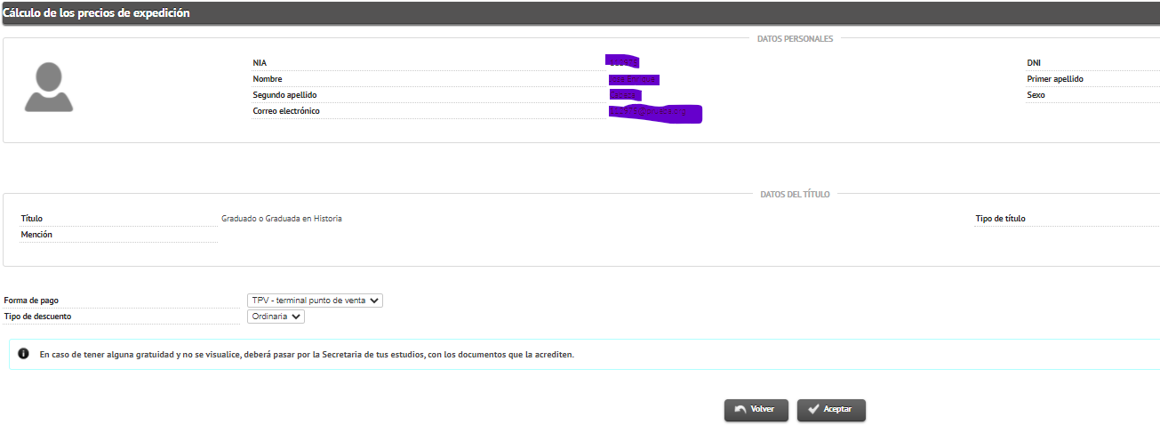

Sólo quedaría el pago de las tasas asociadas al título.

**Pasados unos días te remitiremos por correo electrónico el Certificado Sustitutorio del Título con la firma digital de la Rectora.**

**Cualquier incidencia en el proceso escribir a** [**titulosmoncloa@ceu.es**](mailto:titulosmoncloa@ceu.es) **o** [**titulosmonteprincipe@ceu.es**](mailto:titulosmonteprincipe@ceu.es)